

**Fejlesztői dokumentáció**

1. **Fejlesztés célja:**

A fejlesztés célja, hogy egy olyan felhasználóbarát egészségügyi felhő alkalmazást hozzunk létre, amely segíti a pácienseket nyomon követni a vérvételi eredményeiket. Tudatja a felhasználókat arról, hogy melyik vérvételi komponens miért fontos.

1. Felülettervek:
2. Fejlesztői környezet:
   1. Reszoponzív webes és mobil alkalmazáshoz: React.js
   2. Asztali alkalmazáshoz: Electron vagy Java
   3. A backend szerverhez: Node.js, Express, Express-session, Cors, MySql
3. Adatszerkezetek:

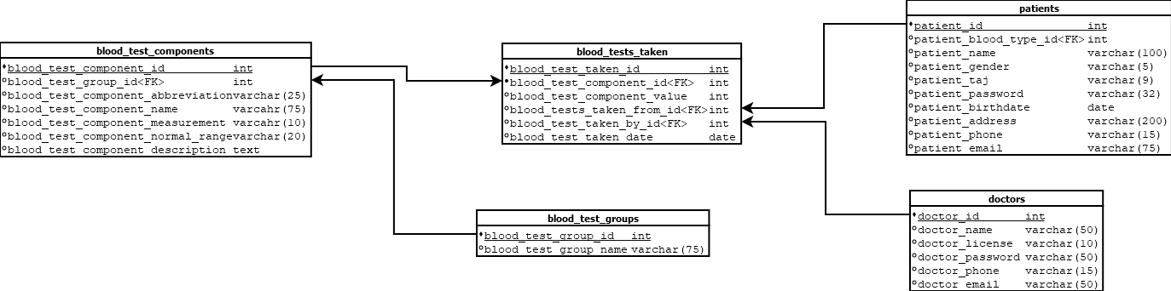

1. Algoritmusok
2. Tesztelés
3. Ismert hibák
4. Készítők:
   1. Oláh János Gergely
   2. Hegedűs György